
我最喜歡的運動
爸爸是棒球迷，常看棒球轉播，一會兒高興手舞足蹈，一會兒失望大嘆惋惜，一會兒興奮拍案叫絕，很好笑。
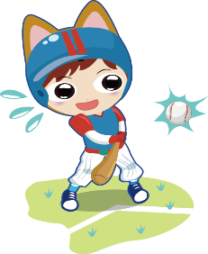
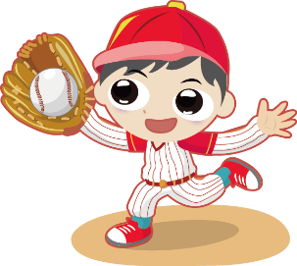
只要爸爸假日有空，會充當教練帶著我、弟弟和鄰居小朋友，到運動公園打棒球。
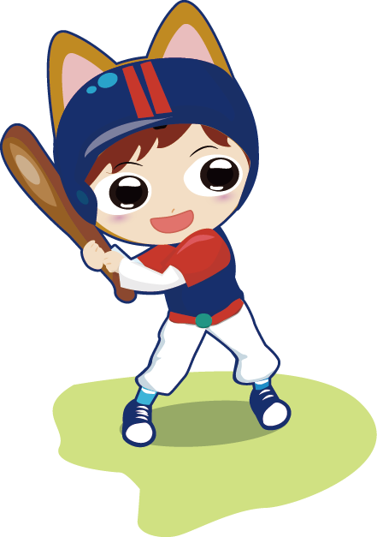
爸爸上起課來有模有樣的，嚴格要求我們：
一定要穿著運動服裝、球鞋。
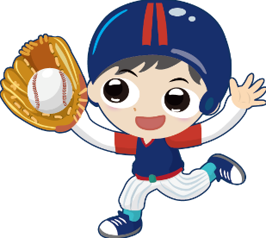
打棒球前，一定要慢跑十分鐘，做暖身運動，預防運動傷害。
一定要戴手套、頭盔、護具等防護用品。
第一次揮捧，我緊握球棒，一副威風八面的樣子，結果揮棒落空，引來哄堂大笑。在爸爸耐心教導下，我們進步神速！
每當假日，我會呼朋引伴到球場上揮棒。不論當投手或打擊，我總是幻想自己是舉世矚目的巨星。
打棒球可以健身、學習耐力和臨危不亂的精神。還可以培養團隊精神，棒球已經是我最喜歡的運動了

